Требование к узлу учёта:
- Узел учёта должен находиться в сухом помещении с круглогодичной положительной температурой;
- Диаметр прибора учёта для индивидуального потребления не более ДУ15
- До и после прибора учёта предусмотреть запорную арматуру;
- Узел учёта не должен содержать спускных кранов до счётчика ХВС;
- Счётчик ХВС должен иметь паспорт с датой последней поверки не более года
Перечень документов для заключения договора водоснабжения с ООО СК «РесурсТранзит»:
- Документ удостоверяющий личность (паспорт) (+копия);
- СНИЛС собственника (+копия);
- Правоустанавливающий документ на объект недвижимости (+копия);
- Технический паспорт (план) на объект недвижимости (+копия);
- Домовая книга или справка с паспортного стола (+копия);
- Паспорт на прибор учёта (+копия);
- Схема (чертёж) водомерного узла (+копия).
- Граница балансовой и эксплуатационной ответственности на сети водоснабжения и водоотведения.
Подать заявку можно по адресу г. Иркутск, ул. Байкальская 208, оф. 3005 (справа от подъезда №3), тел. 8 (3952)994-525 или e-mail scrt.irk@gmail.com
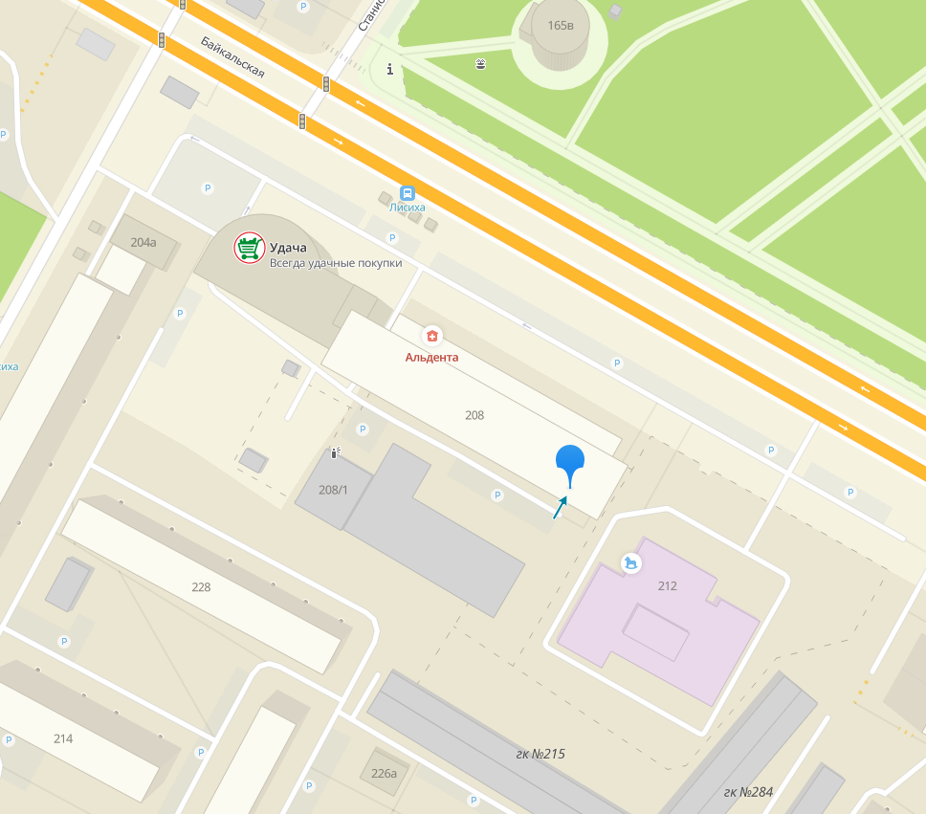
Перечень документов для заключения договора водоотведение с МУП Водоканал г. Иркутска:
- Акт границы ответственности (выдаёт ООО СК «РесурсТранзит»);
- Акт опломбировки прибору учёта (выдаёт ООО СК «РесурсТранзит»);
- Документ удостоверяющий личность;
- СНИЛС собственника;
- Правоустанавливающий документ на объект недвижимости;
- Технический паспорт (план) на объект недвижимости;
- Домовая книга или справка с паспортного стола;
- Паспорт на прибор учёта;
- Схема (чертёж) водомерного узла.
- Граница балансовой и эксплуатационной ответственности на сети водоотведения с ООО СК «РесурсТранзит».
Подать заявку можно по адресу г. Иркутск, ул. Станиславского, 2. Сервисный центр, тел. 8 (3952)21-46-46

